Коммерческое предложение

на высотные работы
Сброс снега и наледи

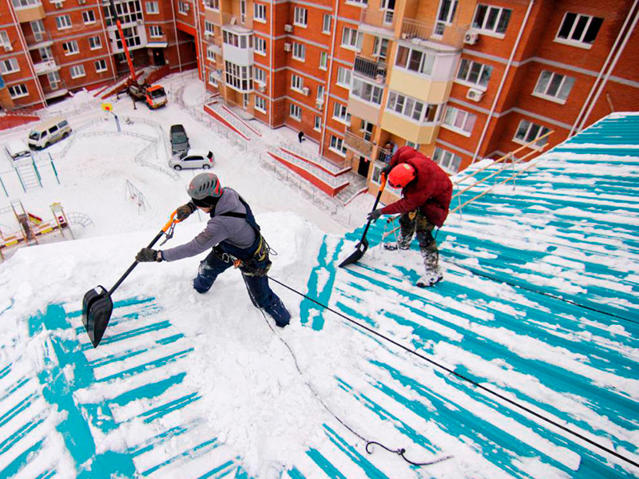
Оперативно, безопасно и качественно выполним очистку от снега/наледи/сосулек/снежных шапок кровли любой сложности.
Перед уборкой придомовая территория обязательно огораживается сигнальной лентой.
Возле огражденной зоны выставляется дозорный («низовой») для предупреждения людей, проходящих в непосредственной близости от места проведения работ.
Уборка снега осуществляется с использованием специального снаряжения и инвентаря, позволяющего провести сброс безопасный для кровельного покрытия.

Стоимость:
- Чистка снега: 20 – 30 р./м²
- Уборка сосулек и наледи: 30 – 50 р./п.м
- Разовая уборка снега/наледи по периметру кровли – от 3 000 р.
Также предоставляем услуги по сбросу снега и наледи на период всего зимнего сезона (зимнее обслуживание).

Сотрудничество с нами – это
Профессионализм
Все специалисты нашей компании имеют удостоверения промышленного альпиниста
5 разряда, а также 2 группу по безопасности работ на высоте.
Опыт
Наша организация успешно работает в сфере промышленного альпинизма уже более 5 лет, зарекомендовав себя как надёжного и ответственного подрядчика.

Надёжность
Все работы осуществляются после утверждения стоимости работ и заключения договора, который мы предварительно согласуем с Заказчиком.
Звоните, пишите, приходите!
Мы ответим на любые ваши вопросы по следующим телефонам:
т. 8-993-020-78-74 (Алексей, инженер)
т. 8-953-785-85-68 (Светлана, офис-менеджер)
Принимаем заявки на электронный адрес: Alpinist-54@yandex.ru
Полный перечень услуг – на нашем сайте: высота-м1.рф
Ждем вас с понедельника по пятницу с 9:00 до 15:00 в нашем офисе по адресу: г. Новосибирск, ул. Планировочная, д. 18/1, оф. 455.
Качество
В своей работе мы используем только качественное сертифицированное оборудование и материалы.
В процессе производства работ на каждом объекте осуществляется строгий контроль качества их выполнения нашим инженером.
Выгодные условия
и доступные цены
Вам не придётся осуществлять замеры самостоятельно, после заявки
к Вам на объект приедет наш специалист, бесплатно выполнит все замеры
и составит коммерческое предложение.
Мы гарантируем индивидуальный подход и низкие цены
при долговременном сотрудничестве.

